인스타그램 카드뉴스 18편 (카드 7장 + 본문)
[카드 1/7]
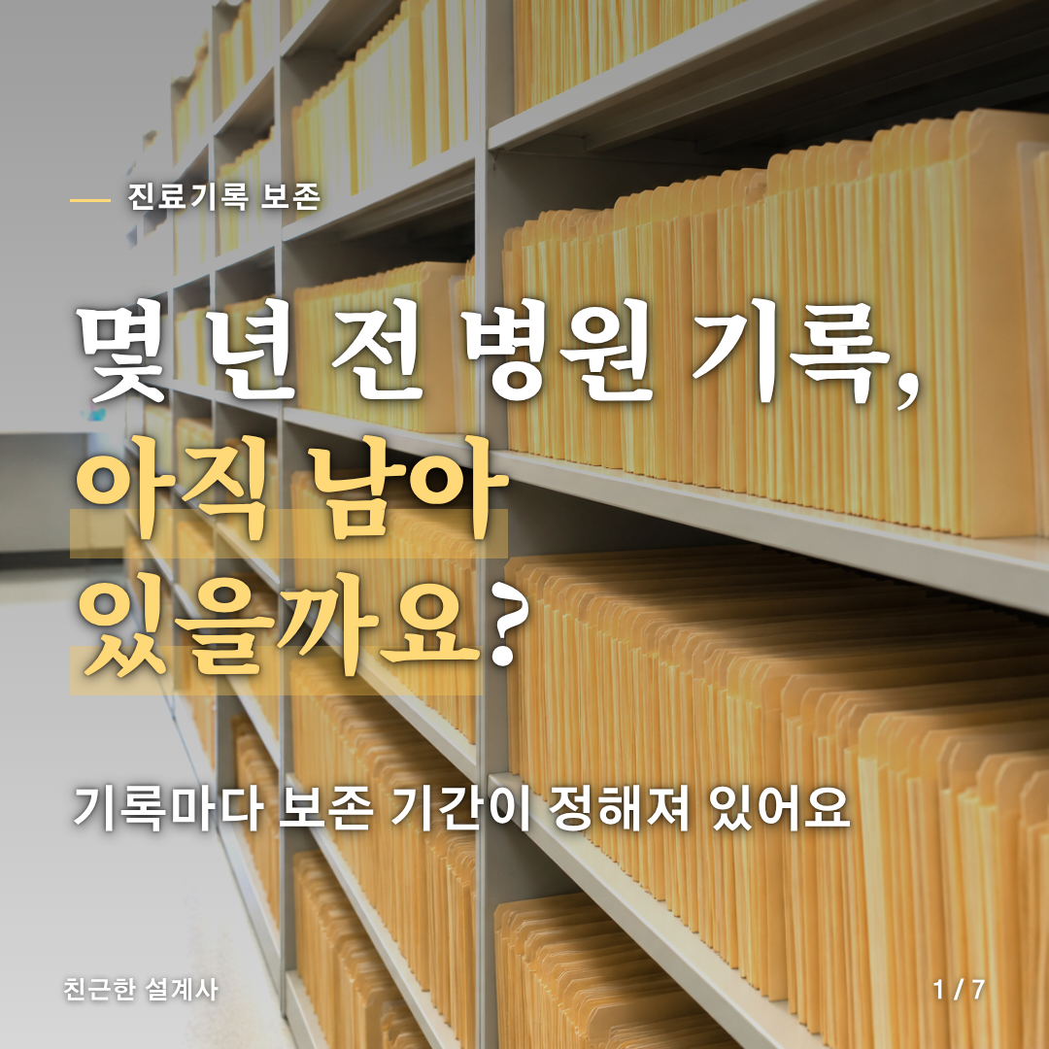
[카드 2/7]
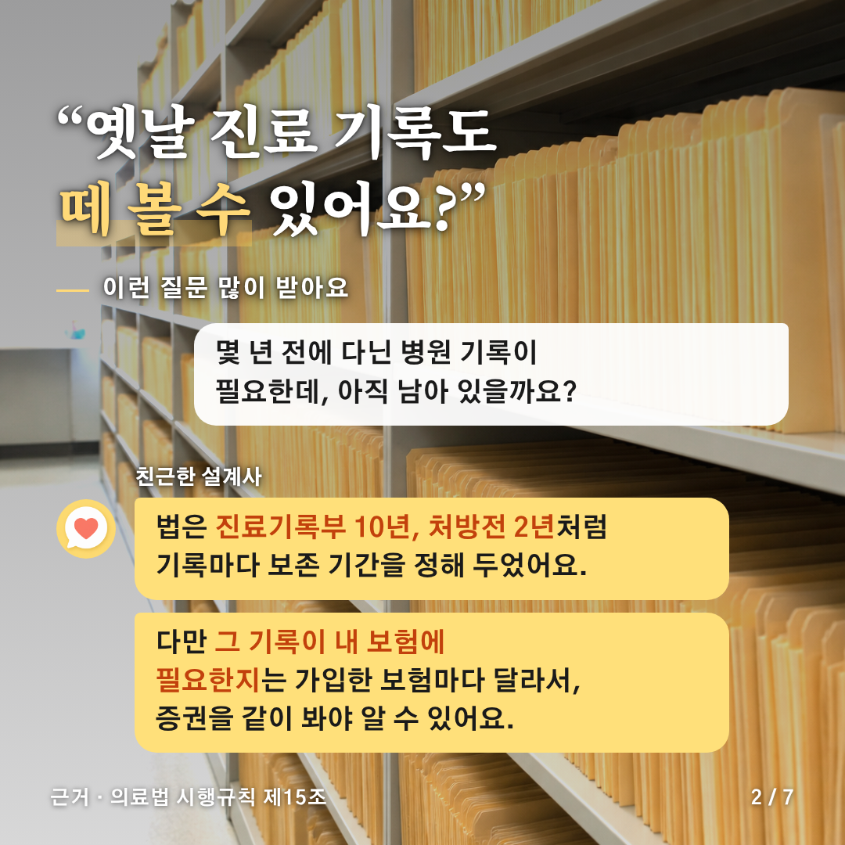
[카드 3/7]
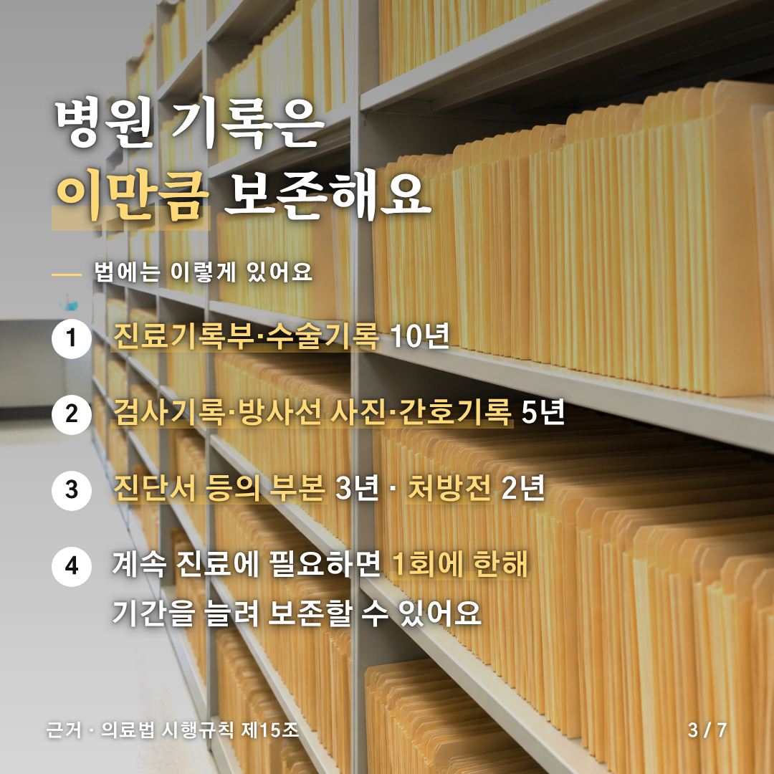
[카드 4/7]
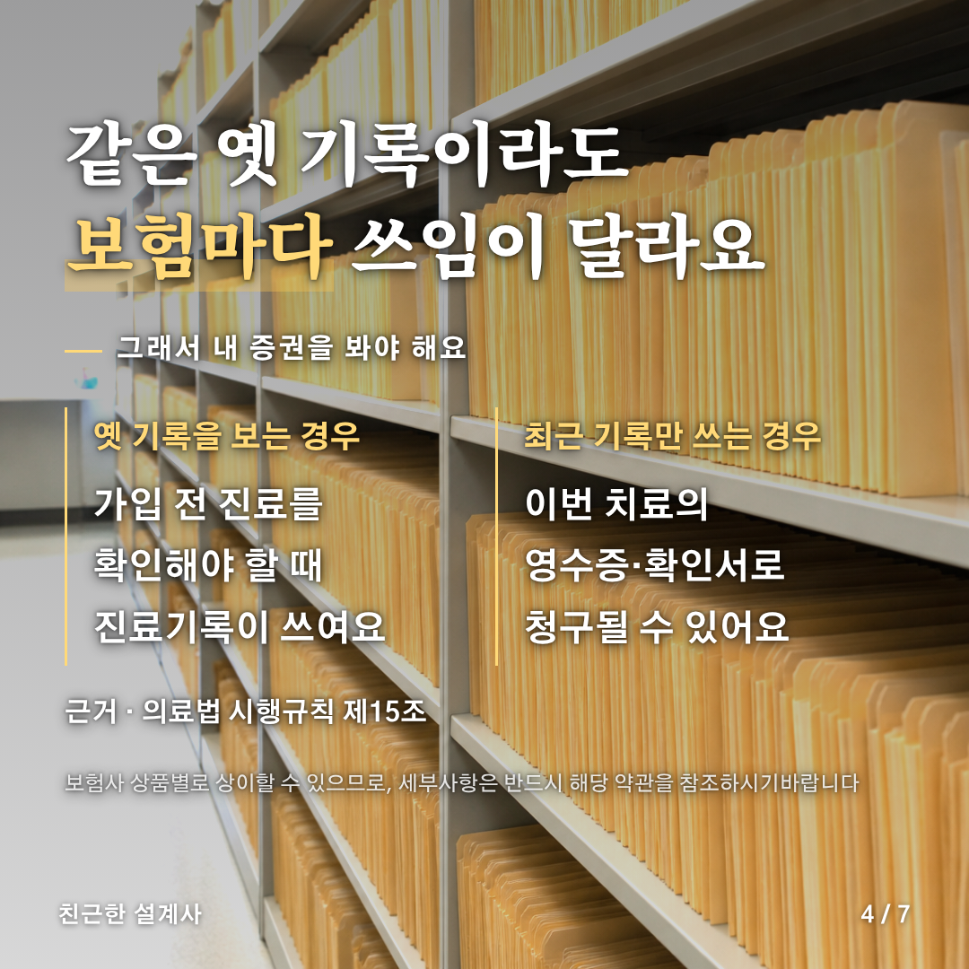
[카드 5/7]
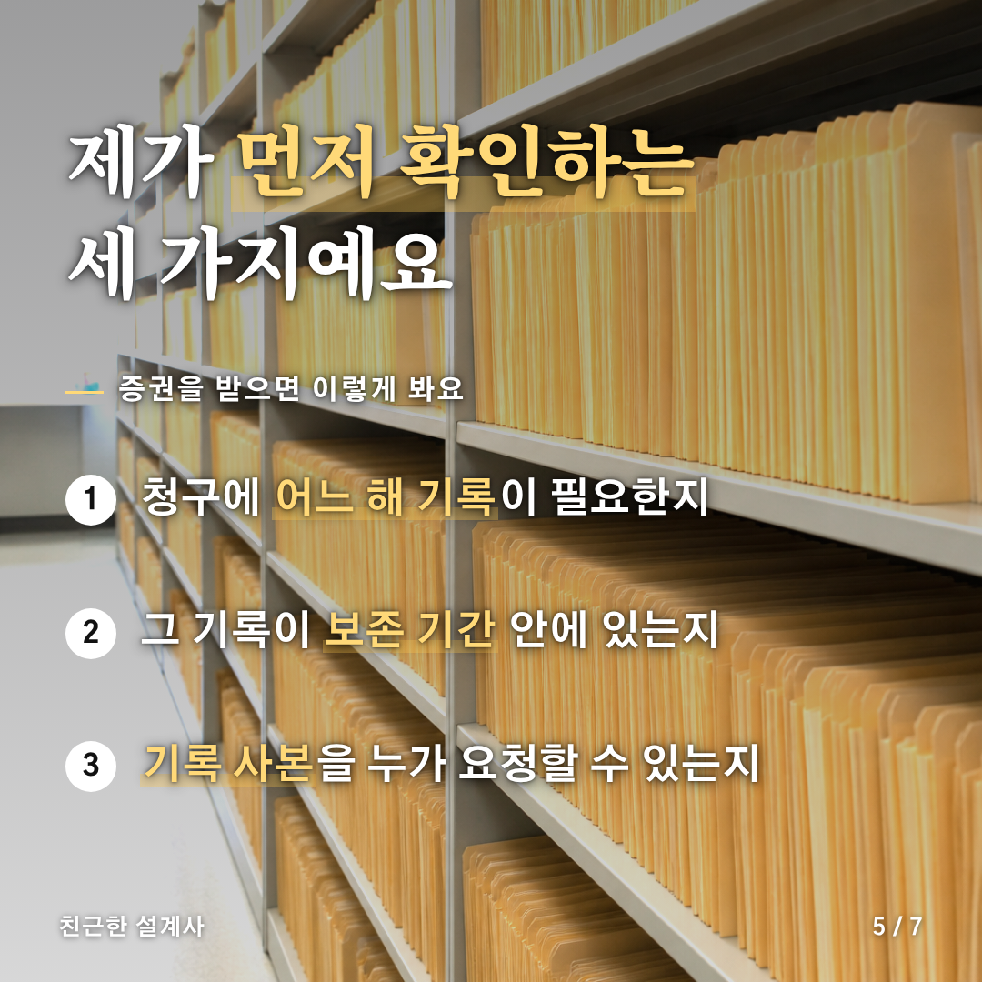
[카드 6/7]
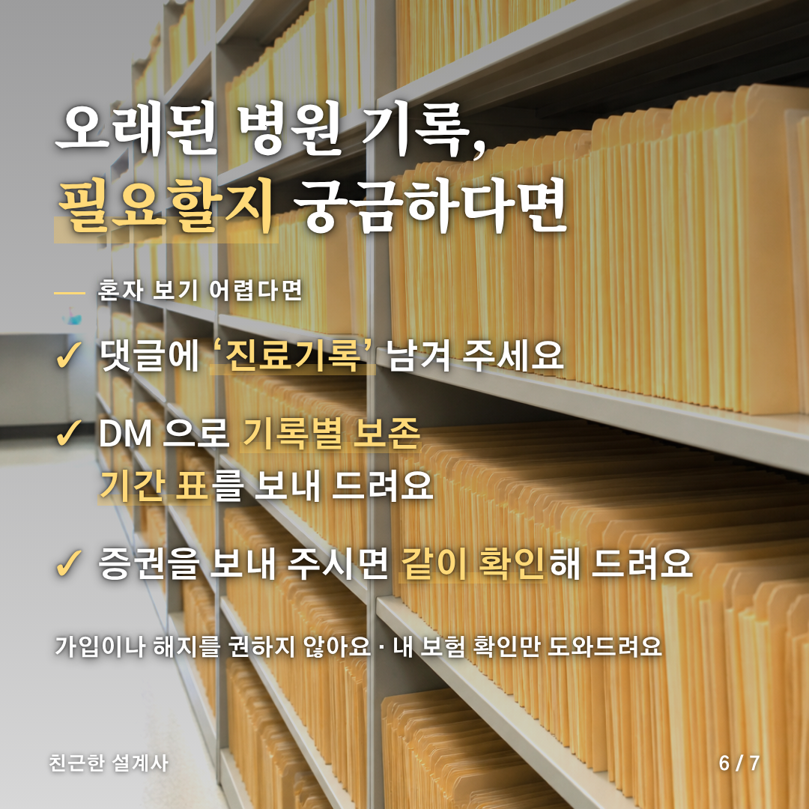
[카드 7/7]


[게시물 본문]
몇 년 전 병원 기록, 아직 남아 있을까요?

"옛날 진료 기록도 떼 볼 수 있어요?"
이렇게 묻는 분이 많아요.

📌 법에는 이렇게 있어요 (의료법 시행규칙 제15조)
진료기록부·수술기록은 10년, 검사기록·방사선 사진·간호기록은 5년,
진단서 등의 부본은 3년, 처방전은 2년 동안 보존해요.
계속 진료에 필요하면 1회에 한해 기간을 늘려 보존할 수 있어요.

🔍 그런데 사람마다 달라요
• 어떤 청구는 가입 전 진료까지 확인해야 해서 옛 기록이 쓰여요
• 어떤 청구는 이번 치료의 영수증·확인서로 돼요

🗂 제가 증권을 받으면 먼저 이 세 가지를 봐요
① 청구에 어느 해 기록이 필요한지
② 그 기록이 보존 기간 안에 있는지
③ 기록 사본을 누가 요청할 수 있는지

💬 오래된 병원 기록, 필요할지 궁금하다면
댓글에 '진료기록' 남겨 주세요.
DM 으로 기록별 보존 기간 표를 보내 드리고, 증권을 보내 주시면 같이 확인해 드려요.
가입이나 해지를 권하지 않아요. 내 보험 확인만 도와드려요.

보험사 상품별로 상이할 수 있으므로, 세부사항은 반드시 해당 약관을 참조하시기 바랍니다.

#진료기록 #보험금청구 #보험상식
#진료기록 #보험금청구 #보험상식

[네이버 클립·릴스 영상 설명 (300자 안쪽)]
몇 년 전 병원 기록, 아직 남아 있을까요?
진료기록부는 10년, 처방전은 2년처럼 기록마다 보존 기간이 있어요 (의료법 시행규칙 제15조).
그 기록이 필요한지는 보험마다 달라서 증권을 같이 봐야 해요.
궁금하면 댓글에 '진료기록' 남겨 주세요. DM 으로 보존 기간 표를 보내 드려요.
보험사 상품별로 상이할 수 있으므로, 세부사항은 반드시 해당 약관을 참조하시기 바랍니다.
#진료기록 #보험금청구 #보험상식

